Муниципальное дошкольное образовательное учреждение

«Детский сад № 18 д. Казанцево»

Конспект НОД с использованием цифровых технологий пола «Магиум"

«Путешествие в мир профессий» 4-5 лет.

Воспитатель: Красикова М.Ш.

2021 год

Цель: формирование представлений, о мире профессии и о необходимых предметах для их деятельности

Задачи:

1. расширить представления детей о профессиях;

2. обогатить и активизировать словарный запаса по лексической теме «профессия».

Оборудование: листки бумаги формата А4, цветные карандаши, картинки с изображением профессий, интерактивный пол «Магиум» (Магическое зеркало).

Предварительная работа: проведение беседы о различных профессиях,

рассматривание иллюстраций о профессиях и результатах труда людей разных профессий, экскурсии в медицинский кабинет, на кухню, в кабинет кастелянши.

Ход занятия:

*Организационный момент*. Установление эмоционального контакта.

Придумано кем-то просто и мудро

При встрече здороваться: – «Доброе  утро!»

Доброе утро, солнцу и птицам.

Доброе утро, улыбчивым лицам.

 И каждый становится Добрым, доверчивым

Доброе утро длится до вечера.

− Ребята, пожелаем друг другу доброго утра. *(Дети здороваются).*

Воспитатель: Дорогие, ребята! Знаете ли вы, что в нашем мире живут не просто люди, а представители очень интересных профессий. *(ответы детей).*

Кто у постели больного сидит?

И как лечиться он всем говорит.

Кто болен — он капли предложит принять.

Тому, кто здоров, — разрешит погулять…(*врач)*

Если вдруг пожар случиться

Кто быстрее всех примчится

На машине ярко-красной

Чтоб залить огонь опасный? …(*пожарный)*

Ходит в белом колпаке

С поварёшкою в руке.

Он готовит нам обед

Кашу, щи и винегрет…(*повар*)

Кирпичи кладет он в ряд,

Строит садик для ребят

Не шахтер и не водитель,

Дом нам выстроит... (*строитель*)

Этот мастер, взяв расческу

Ловко делает прически

Быстро ножницы стригут

Облик новый создают….(*парикмахер*)

Воспитатель: Ребята посмотрите, что это такое тут произошло*?*

(на столе лежат перемешанные картинки с изображением профессий и их местом работы) *(ответы детей).*

Воспитатель: Почему картинки перепутались? *(ответы детей).*

*(дети предположили, что люди различных профессий заблудились и потеряли дорогу до места работы)*

Воспитатель: А как мы можем помочь этим людям? *(ответы детей)*

*(было предложено для каждой профессии найти дороги до места работы)*

Воспитатель: Как здорово у вас получается. Вы верно определили дороги для каждой профессии.

**Воспитатель:** Ребята какие игры вы знаете? *(ответы детей).*

А я знаю интересную игру, которая называется - «Магическое зеркало». (интерактивный пол Магиум). Если желаете мы свами можем в нее поиграть

Игра **«Магическое зеркало»**

Игра «Магическое зеркало», помогает расширять представление детей о разнообразных профессиях, развивает связную речь. Обогащает словарный запас по лексической теме «профессии». Развивает фонематическое восприятие детей.

**Описание игры:** встав в «область» перед зеркалом, в отражении ребенку присваивается профессия. А вокруг появляются картинки-предметы, опираясь на которые, ребенок строит предложения. Режим с обратной логикой: угадать профессию по предложенным объектам и инструментам его работы. Набор картинок/профессий педагог пополняет самостоятельно.

Программа распознает голос, если профессия верно названа – появляются картинки для опоры при составлении рассказа.

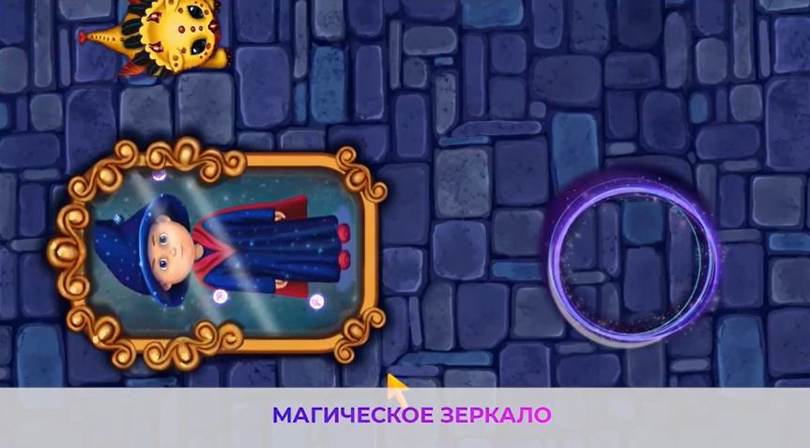

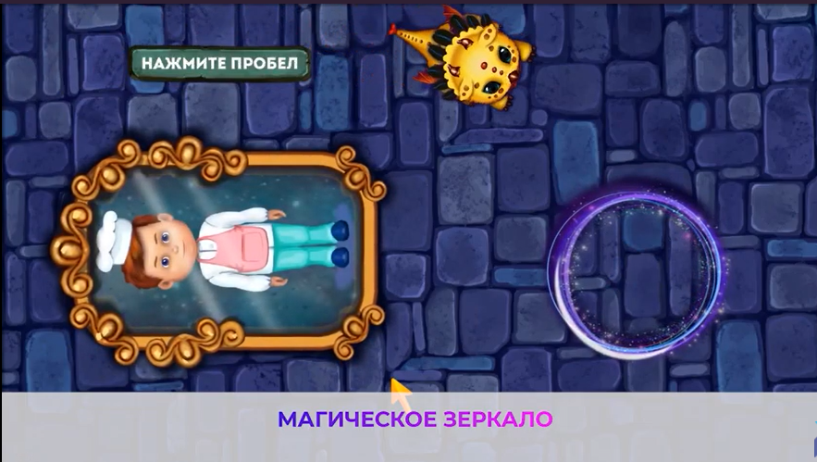

\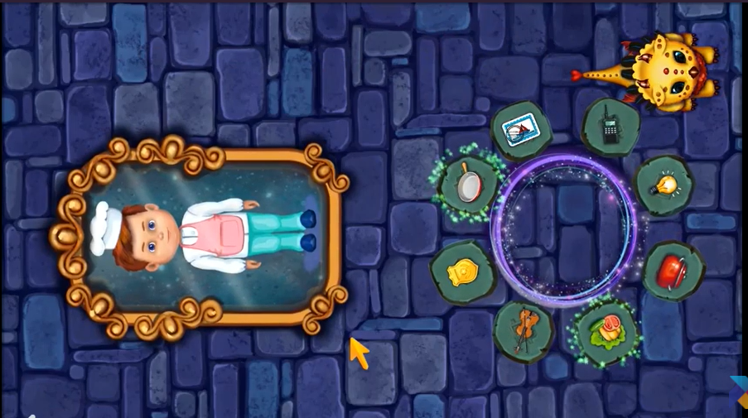

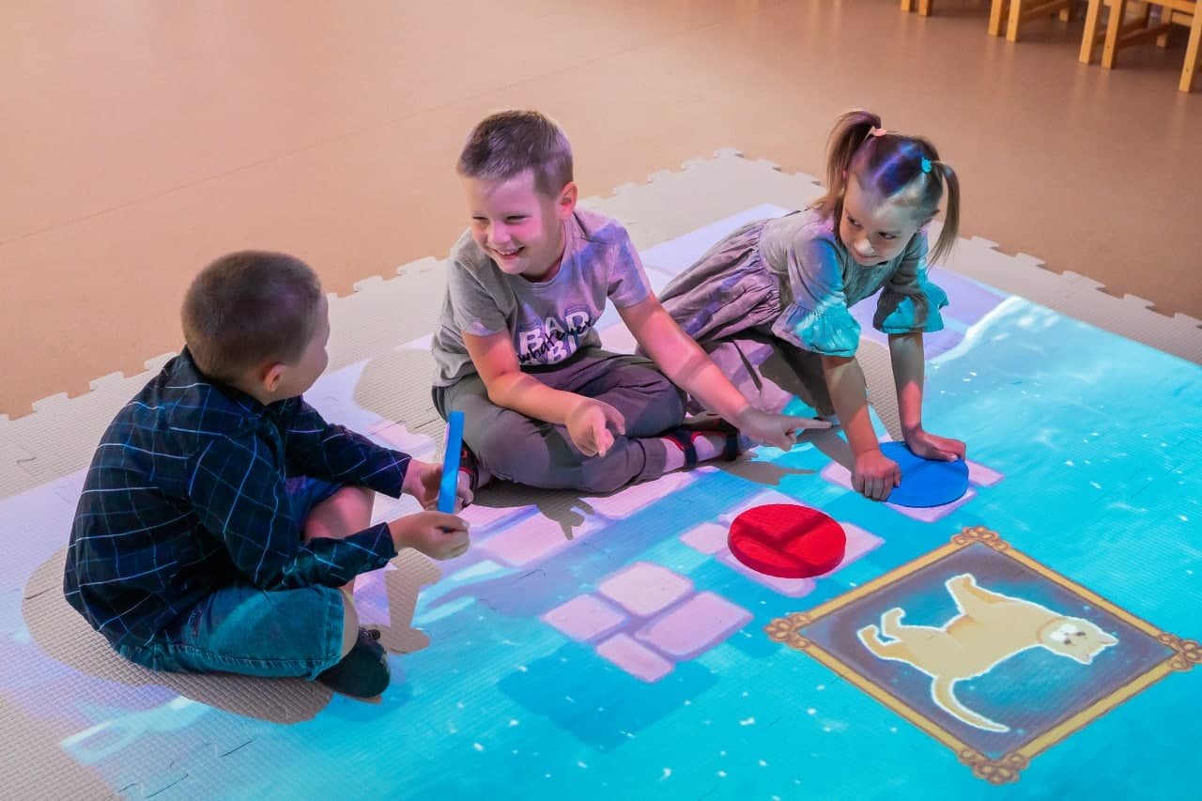

**Воспитатель:** Вы очень здорово играли,а вы уже решили кем хотите стать, когда станете взрослыми? (ответы детей).

- Я вам предлагаю закрепить наши знания и нарисовать какая профессия вам больше всего понравилась .

Дети рисуют выбранную ими профессию (в этот момент звучит песня «Про профессии»).

Список используемой литературы:

1. Микляева Н.В. Дошкольная педагогика. - Юрайт, 2013

2. Комарова Т. С, Куцакова Л. В., Павлова Л. Ю. Трудовое воспитание в детском саду. — М.; Мозаика-Синтез, 2005-2010.

3. Куцакова Л. В. Нравственно-трудовое воспитание в детском саду, —М.:.Мозаика-Синтез, 2007-2010.

4. Интерактивная стена: руководство пользователя. Техническая поддержка: support@playstand.ru 2019г

5 Инновационные технологии г.Челябинск